小五班每日动态
每一个小日子
2024.2.27 周五 晴
记录人：陈鸿
※一日活动篇
◎今日来园人数：19人，3人缺勤。
◎早点：牛奶、核桃仁、多样饼干（自选）。
◎午餐：燕麦饭、白萝卜炒肉圆、大蒜平菇炒鸡蛋、美味罗宋汤。
◎水果：蜂蜜柚子茶。
◎午点：流沙包。
序号 | 姓名 | 打招呼 | 自主放物品 | 午饭情况 | 午睡情况 | 午点情况 | 大便情况
1 | 吴彧辰 | 请假 | 请假 | 请假 | 请假 | 请假
2 | 何清墨 | ☆ | ☆ | ☆ | ☆ | ☆
3 | 吴歆悦 | ☆ | ☆ | ☆ | ☆ | ☆ | ☆
4 | 马朵艺 | ☆ | ☆ | ☆ | ☆ | ☆
5 | 冯梦瑶 | 请假 | 请假 | 请假 | 请假 | 请假
6 | 刘芷桐 | ☆ | ☆ | ☆ | ☆ | ☆
7 | 张妤 | ☆ | ☆ | ☆ | ☆ | ☆
8 | 周泽琦 | ☆ | ☆ | ☆ | ☆ | ☆
9 | 梁宇润 | ☆ | ☆ | ☆ | ☆ | ☆
10 | 于悠 | ☆ | ☆ | ☆ | ☆ | ☆
11 | 郭瑞晨 | ☆ | ☆ | ☆ | ☆ | ☆
12 | 黄宇哲 | ☆ | ☆ | ☆ | ☆ | ☆
13 | 冯文尧 | ☆ | ☆ | ☆ | ☆ | ☆
14 | 孙瀚哲 | ☆ | ☆ | ☆ | ☆ | ☆
15 | 张子熠 | ☆ | ☆ | ☆ | ☆ | ☆
16 | 刘宸汐 | ☆ | ☆ | ☆ | ☆ | ☆ | ☆
17 | 吴曦陌 | ☆ | ☆ | ☆ | ☆ | ☆
18 | 叶宸泽 | ☆ | ☆ | ☆ | ☆ | ☆
19 | 方书彦 | ☆ | ☆ | ☆ | ☆ | ☆
20 | 邱梓安 | 请假 | 请假 | 请假 | 请假 | 请假
21 | 霍学辰 | ☆ | ☆ | ☆ | ☆ | ☆
22 | 陆明轩 | ☆ | ☆ | ☆ | ☆ | ☆
打招呼：能主动跟老师打招呼☆
自主放物品：能够将水杯放在水杯架上，把物品摆放在抽屉里☆
午饭情况：能够独立把饭菜吃完☆
午睡情况：能够在1点前入睡☆
午点情况：能够独立把午点吃完☆

※户外活动篇
今天户外游戏我们玩的是沙子，孩子们自主选择喜欢的挖沙工具，在沙子中或堆砌城堡，或寻找着宝藏，别有一番乐趣。
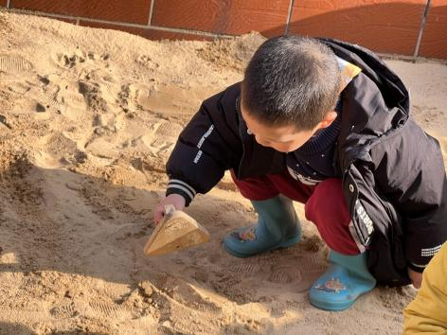 | 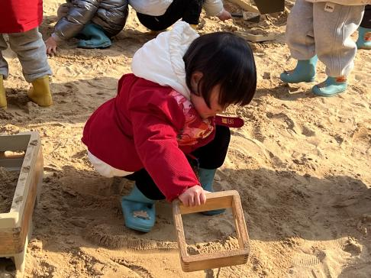
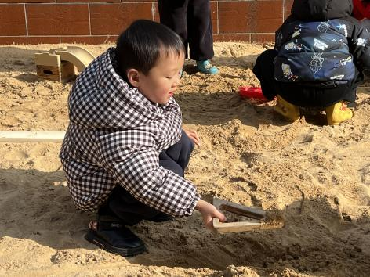 | 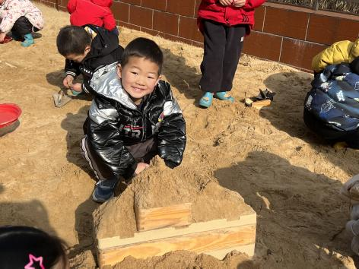

※区域游戏篇
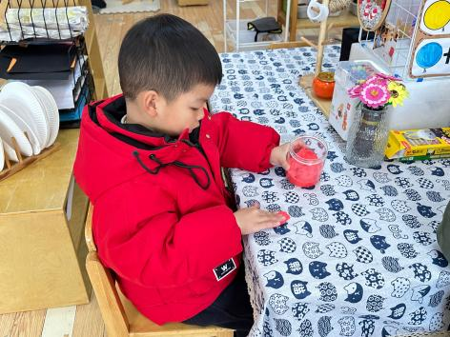 | 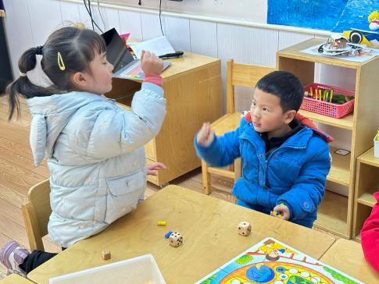
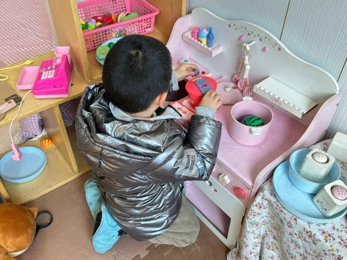 | 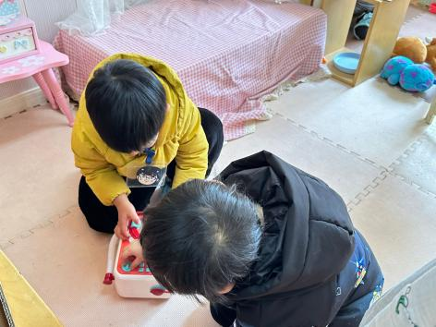

※集体活动篇
语言：我的家
家庭成员是幼儿最亲近的人，我们根据小班幼儿的年龄特点，从幼儿最熟悉的人开始，让幼儿初步了解家庭成员，特别是爸爸妈妈的工作，感受爸爸妈妈工作的辛苦，激发幼儿关心父母家人的情感。本次活动鼓励幼儿大胆地在集体面前介绍自己的家庭住址、成员、父母的姓名和职业，通过活动引导孩子关心家人、爱父母。
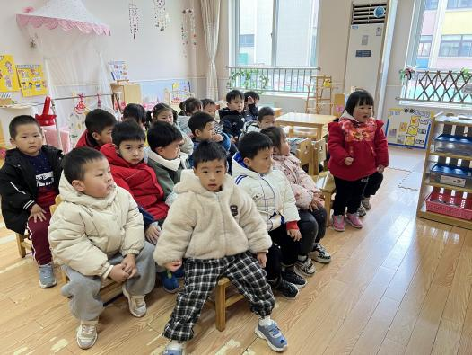
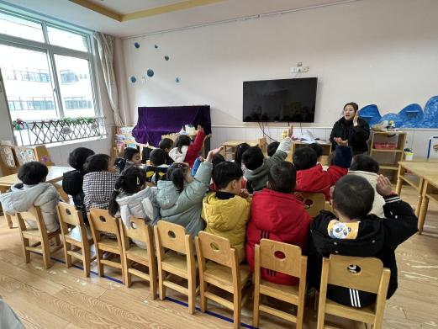

※温馨提示篇
各位家长今天会带一张回执单回家，请大家填写好后明天带来哦！

